Муниципальное общеобразовательное бюджетное учреждение Вышневолоцкого района «Академическая средняя общеобразовательная школа» Тверской области

Мой прадедушка – ветеран Великой Отечественной войны
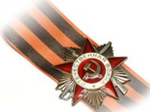

Выполнила:
обучающаяся 5 класса,
Баурина Ольга.
Руководитель:
Баурина Наталья Сергеевна,
учитель начальных классов.

2019г.

Тема: «Мой прадед – ветеран Великой Отечественной войны»

Аннотация
Представленная работа знакомит с участником Великой Отечественной войны Мироновым Василием Алексеевичем. Она показывает, что Миронов В.А. прошёл достойный, боевой путь. Он был награждён медалями «За отвагу», «За победу над Германией». Данная работа может быть использована на уроках истории.

План исследования
Тема исследовательской работы: «Мой прадедушка – ветеран Великой Отечественной войны» Актуальность выбранной темы: тему для исследования «Мой прадедушка – ветеран Великой Победы» я выбрала не случайно. Считаю, что моя работа очень актуальна, так как сегодня, к сожалению, теряются семейные ценности. Сейчас, когда почти в каждой семье есть свой ветеран, люди моего поколения легко могут восстановить историю отчего дома из рассказов своих дедушек и бабушек. А пример моего прадедушки поможет мне и нашему поколению гордиться своими предками, укреплять родственные связи. Тема данного проекта является актуальной не только для учащихся, но и для родителей. Сегодня проблема изучения истории своей семьи особенно важна, потому что современные семьи теряют связь поколений, мало общаются не только дальние, но и близкие родственники. Изучение родословной способствует более близкому общению членов семьи, так как помощниками в исследовании будут мои родители, дедушка, бабушки.
Цель: выяснить, какова роль участия моего прадеда Миронова Василия Алексеевича в Великой Отечественной войне, и изучить его боевой путь.
Задачи:
- Изучить сохранившиеся документы и фотографии в семейных архивах прадедушки.
- Проследить боевой путь моего прадеда Миронова Василия Алексеевича в ходе Великой Отечественной войны.
- Изучить материалы о ветеране в средствах массовой информации.

Гипотеза исследования: познакомившись с участием в Великой Отечественной войне моего прадеда, я больше узнаю об истории своей семьи и ее героическом прошлом.
Предмет исследования: вклад прадеда в победу над фашисткой Германией.
Методы исследования: работа с источниками, изучение семейного архива, беседы с родственниками, сопоставление полученных фактов биографии прадедушки с историей страны, анализ и обобщение собранной информации.
Практическая значимость исследования: данный материал можно использовать на уроках истории о ВОв, при проведении классных часов.
Библиографический список.
- Сайт «Мемориал.ру» http://www.obd-memorial.ru/html/

2. Сайт «Подвиг народа» http://webtous.ru/raznoe/podvig-naroda-baza- dannyx- uchastnikov-vov.html
3. Книга памяти

Содержание:
- Введение.
- Военные годы.
- Воспоминания о войне.
- Напоминание о войне.
- Трудовая деятельность.
- Заключительная часть.
- Вывод.

Введение
Каждую весну мы встречаем долгожданную Победу! Семьдесят лет отделяют нас от последних залпов Великой Отечественной войны. Но, несмотря на давность событий, потомки ветеранов войны и все россияне продолжают вспоминать героизм, которые отдавали свою жизнь за нашу возможность жить и радоваться миру.
Великая Отечественная война оставила наиболее глубокий след в памяти российского народа и кардинально повлияла на дальнейший ход истории России и не только. Празднование Дня Победы стало всенародным праздником, наполненным искренней радостью, истинной любовью, слезами и скорбью по погибшим за Отечество, за свободу, за родных и близких, за будущее своего народа.
Немеркнущей страницей сияет выдающийся подвиг советского народа, наших славных Вооружённых Сил, спасших народы многих стран от тёмных сил фашизма, проложивших путь к Великой Победе, которая дала возможность нынешнему и грядущим поколениям жить в мире.
В истории нашей Родины было немало войн. Ледовое побоище и Куликовская битва, Полтава, Бородино и много других боёв и сражений, малых и больших войн, в которых пришлось участвовать нашему народу, отбивать завоевательские походы иноземных захватчиков.
История ещё одной войны, самой кровопролитной и тяжёлой, самой значительной по своим итогам и последствиям – история Великой Отечественной войны. Таких войн, когда бы на борьбу с захватчиками поднимался весь народ, когда на поле брани сталкивались многомиллионные армии, перед которым меркло всё, что было до этого, мировая военная история ещё не знала. Великая Отечественная война круто повернула всю жизнь страны, вошла в каждый дом, в каждую семью.

Это подтолкнуло меня изучить историю Великой Отечественной войны. К сожалению, очевидцев этой страшной войны с каждым годом становится меньше. Хотелось больше узнать о военном времени, о людях, внесших свой бесценный вклад в Победу над фашизмом. Моя семья тоже внесла свой вклад в Победу. Мой прадедушка, как и все молодые люди того времени ушёл на фронт. Поэтому я решила проследить боевой путь в Великой Отечественной войне моего прадеда Миронова Василия Алексеевича.

Военные годы
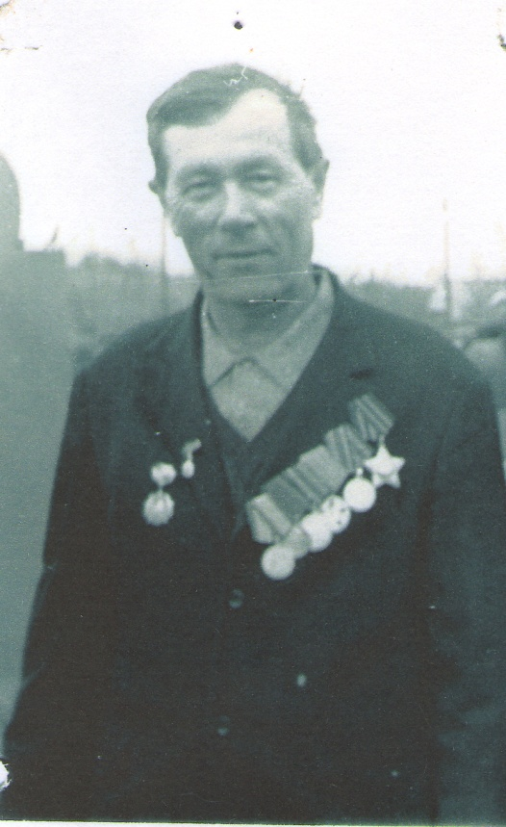
Война вошла и в дом моего прадедушки Миронова Василия Алексеевича. Родился он 28 января 1924 года в селе Курское Тверской области Вышневолоцкого района. В1934 году он с родителями, братьями и сестрами переехал жить в посёлок Бельский (Щебзавод №10) Коломенского с/с, Вышневолоцкого района.
Когда прадедушке исполнилось 17 лет, началась Великая Отечественная война. Всех мужчин и молодых парней, в том числе отца и старших братьев моего прадедушки, вызвали в сельский совет, где им были вручены повестки на фронт. Мой прадед решил идти добровольцем на войну. В Вышневолоцком военкомате приняли его заявление и отправили сначала в учебную часть, где он пробыл до 1942г и получил звание младшего сержанта и удостоверение механика - водителя самоходной артеллерийской установки. После обучения прадедушка сразу попал на III Украинский фронт механиком САУ 100. Где только ни приходилось воевать Василию Алексеевичу!
Ни один километр земли проехал прадедушка со своим экипажем на «самоходке».
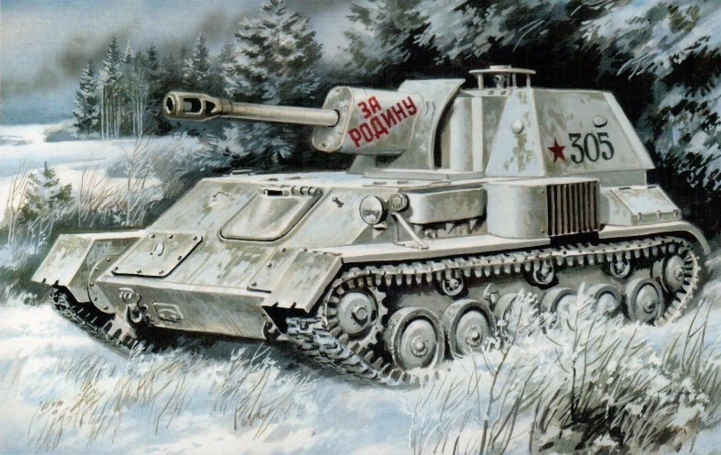

Ведь он освобождал Белоруссию, Украину, Румынию, Венгрию.

В начале февраля его самоходная установка, отбивая контратаки крупных сил пехоты и танков противника в районе Дьюла (Венгрия), уничтожила: один средний танк, три пулемётных точки, два миномёта и до 30 солдат и офицеров противника. В этом бою Миронов Василий Алексеевич был тяжело ранен и эвакуирован в госпиталь.(запись из наградного листа).
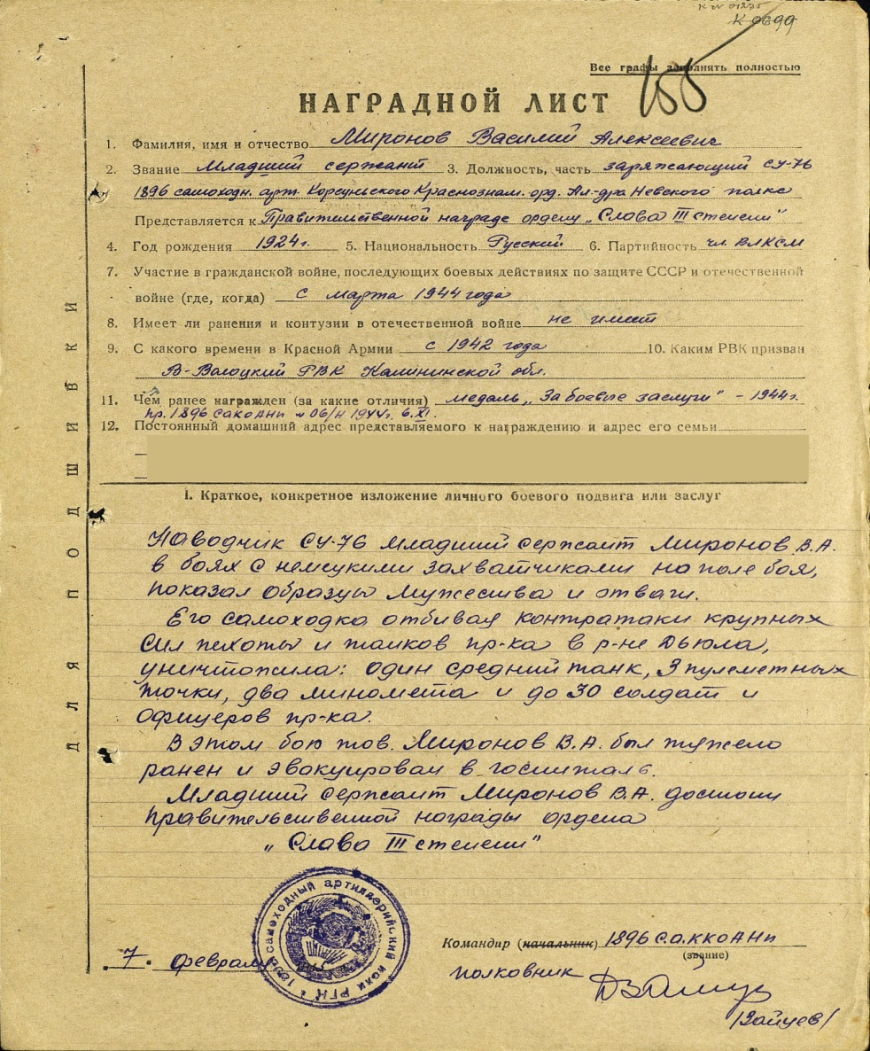

Через некоторое время прадедушка был награждён орденом Славы III степени. В госпитале он пробыл долго, там и встретил Победу.

9 мая на груди у прадедушки можно было увидеть ордена и медали:
- Орденом «Отечественной войны 1степени»;
- Орденом « Славы III степени»;
- Медаль «За победу над Германией»;
- Медаль «За боевые заслуги»;
- Медаль «За отвагу»…
Всего у моего прадедушки около 15 наград.
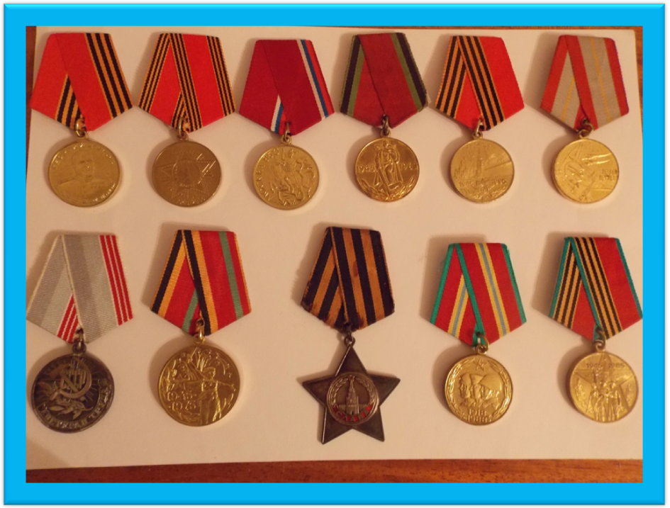
Из книги «Летопись Великой Отечественной войны» я узнала, что фашисты разрушили более млн. зданий и лишили крова свыше 25 млн.человек. Они привели в негодность 65000км железнодорожных путей, взорвали 15000 мостов, угнали 16000 паровозов и полмиллиона вагонов. Были разрушены и разграблены десятки тысяч больниц и других лечебных учреждений.
В Германию было вывезено7млн. лошадей, 50 млн.голов крупного скота, свыше 100млн.штук домашней птицы. Фашистские войска хотели заморить людей голодом, но у них ничего не получилось потому ,что в рядах Красной Армии стояли отважные, смелые и отчаянные солдаты, как мой прадедушка.

Воспоминания о войне
После войны прадедушка вернулся в посёлок Бельский, женился и 45лет проработал в горнодобывающем комбинате экскаваторщиком.
Я часто рассматриваю его награды и понимаю, что заслужить их было нелегко. В орденской книжке написано, что ими награждали за храбрость, стойкость и мужество, проявленные в борьбе с немецко – фашистскими захватчиками. Когда его просили рассказать про те тяжёлые военные испытания, поведать нам о тех страшных днях он не торопился. На глазах появлялись слёзы, и он как бы мыслями уходил в то далёкое страшное время. И, какой бой вспоминал он в тот момент, никто не знает.
Прошла война, прошла страда,
Но боль взывает к людям:
Давайте, люди, никогда
Об этом не забудем!
Напоминание о войне
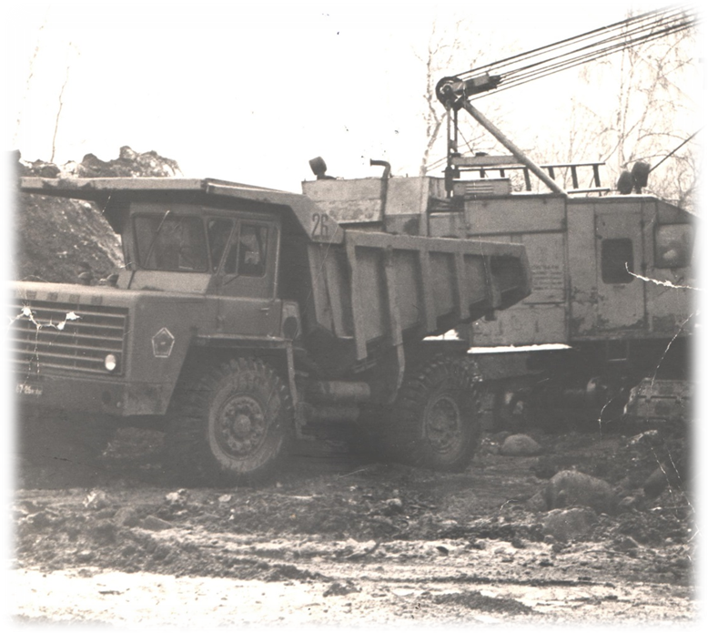
Свой пиджак с орденами и медалями он надевал в особых случаях. Прошло много лет, как закончилась война, но каждый год 9 Мая вся наша семья вместе с прадедушкой и прабабушкой ходили к обелиску, где увековечена надпись – Миронов Алексей Иванович, отец прадедушки, который в июле 1942 года пропал без вести, молча возлагали цветы и чтили память павших воинов - защитников Родины.
Прошло 50 лет со дня Победы, но все эти годы ранение, полученное на войне, напоминало прадедушке о последнем бое за освобождение Венгрии от немецких захватчиков.
Трудовая деятельность
Из трудовой книжки прадедушки я узнала, что Миронов Василий Алексеевич – на своём предприятии был одним из лучших экскаваторщиков (Все нерудные ископаемые: песок, гранит, щебень шли на строительство Московского метрополитена). Он из года в год перевыполнял обязательства по всем показателям, за что был награждён Почётными грамотами и денежными премиями. В 1975 году за долголетний добросовестный труд была вручена медаль и удостоверение «Ветеран труда».

Заключительная часть.
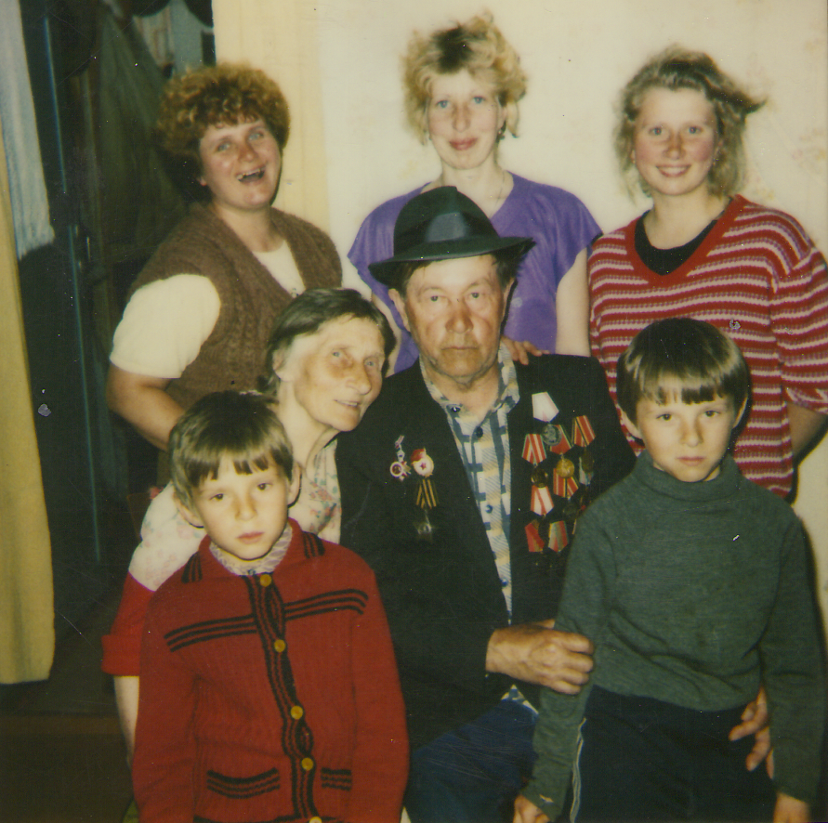
В 2003 году 3 января прадедушки не стало. К сожалению, я родилась уже позже, но из рассказов моих родственников, я знаю, что мой прадедушка прожил долгую и счастливую жизнь, воспитал троих детей, дождался внуков и правнуков. Вдвоём с прабабушкой умели друг друга поддержать, помочь, подбодрить, пошутить.
Мы с восхищением и глубочайшим уважением вспоминаем своего прадедушку, который прошёл через ад войны. Каждый раз, идя в бой, он вспоминал своих близких, и это придавало ему сил. Он знал, что нельзя отступать, что надо сражаться и живым вернуться домой. Нелегко досталась эта Великая Победа. Но он так же, как и все те, кто прошел эту страшную войну на фронте и в тылу, вышел победителем в жестокой схватке с фашизмом. Мы преклоняемся перед подвигом и великой любовью к Родине. Мы гордимся теми, кто защищал нас, не боясь и не страшась ничего на своем пути. Ценой своей жизни наши деды и прадеды защищали Родину, детей, стариков, жен.
Какое же отношение современных людей к войне? Каждый современный юноша или девушка могут о ней рассказать, основываясь лишь на исторических фактах. Вторая Мировая война жирной чертой разделила мировоззрение многих миллионов людей на две части: жизнь до войны и после нее. Великая отечественная унесла с собой в небытие сотни тысяч душ, переломала немало человеческих судеб и оставила глубокий след в сердцах тех, кому довелось жить в это страшное время и участвовать в кровопролитном помешательстве мирового масштаба. Но русские люди объединились, оставили в стороне свои личные страхи и одержали победу над жестоким врагом.
Слушая рассказы бабушек и дедушек об их военном детстве или юношестве, не раз ловишь себя на мысли о том, что, когда немецкие войска вторглись на территорию СССР, они были юношеского возраста. Лучшие молодые годы провели в обстановке постоянного страха за свою жизнь, за жизнь родных и близких, за судьбу страны… Многие так и не увидели больше в своих родных и друзей, многие вообще не вернулись с поля боя. Но, несмотря на все трудности и лишения, русский народ выстоял, не сломался, не сдался, не отдал страну в руки врага. Да, всем было страшно, и невыносимое предчувствие смерти нередко нервной дрожью посещало и солдат, и «тыловиков». Но люди переступали через себя, изо всех сил боролись за страну, за светлое будущее своих детей и внуков.

Вывод
Выбранная мной тема исследовательской работы не только актуальна, но и интересна и имеет практическую значимость. Все дальше и дальше от нас годы войны. Сегодня сидят за партами правнуки тех, кто воевал... Новые поколения знают о войне только из кинофильмов, из рассказов старших да из книг. Прошло много лет с тех пор, как отгремели залпы войны. Путь к победе был трудным и долгим. Тысяча четыреста восемнадцать дней... И каждый из них – это кровь и смерть, боль и горечь утрат, гибель лучших сынов и дочерей нашей Родины, радость больших и малых побед. Идут годы... Мое поколение родилось под мирным небом, но в наших сердцах живет память о тех, кто отдал свою жизнь для того, чтобы у нас была счастливая жизнь.
Благодаря этому проекту нам удалось проследить весь боевой путь моего прадеда Миронова Василия Алексеевича и глубже изучить историю своей семьи. Так нам удалось узнать некоторые интересные факты из его биографии. Данная работа доказала, что в нашей семье есть предок, которым мы гордимся. Память о нем служит нам примером силы, отваги, мужества и любви к своей Родине.
Работая над раскрытием вопросов, поставленных в ходе изучения темы, мы сделали вывод о том, что память остается жива, по сей день. 9 мая 2020 года в России будет отмечаться семидесяти пятилетие Великой победы. С каждым годом остается все меньше живых свидетелей кровавой схватки, и на торжественный парад почти не приходят ветераны войны. Несмотря на это, дети и внуки, те, за кого проливали кровь русские солдаты, помянут минутой молчания светлую память погибших героев. Мы помним Ваш великий подвиг, великую победу над врагом, ваши мужество и самоотверженность. Это мы доказываем в участии в акции «Бессмертный полк». И в наши обязанности входит донести до следующих поколений осознание того, что их беззаботное детство омыто кровью миллионов людей, оставивших свои жизни на поле боя в далеких сороковых годах. И за каждый прожитый день, за каждый встреченный рассвет мы должны благодарить юных и красивых девушек и парней. Вашу обожженную молодость уже не вернуть, и дай Бог нам и нашим детям не испытать подобного испытания в жизни. Нам, подрастающему поколению необходимо чтить память о погибших в годы Великой Отечественной войны, уважать тех, кто остался жив, трепетно относится к их воспоминаниям. Мы должны предвидеть, что через несколько лет не останется ни одного ветерана войны, а память о них должна передаваться из поколения в поколение.

Я считаю, нам многому нужно поучиться у поколения наших «дедов и прадедов»: стойкости, мужеству, воле к Победе, научиться жить так, чтобы не было стыдно перед самим собой.
Я горжусь, что у меня в семье был такой близкий и родной человек. Человек с большой буквы –это мой прадедушка. Замечательное стихотворение поэтессы Татьяны Косицской хочу посвятить своему прадедушке и всем ветеранам Великой Отечественной войны.
Где теплоты душевной столько взять,
Чтобы согреть израненные души
Тех, кто сумел Отчизну отстоять,
Кто рать фашистскую сумел порушить?
Составить, может быть, букет цветов?
Такой, чтобы небес он мог касаться,
В честь наших дедов, братьев и отцов,
Которым просто грех не поклониться!
Вот маленькой колонной входят в зал,
Как нам близки их дорогие лица!....
Я попрошу, чтоб каждый в зале встал,
Чтоб этим людям низко поклониться!

Литература:
- Сайт «Мемориал.ру» http://www.obd-memorial.ru/html/

2. Сайт «Подвиг народа» http://webtous.ru/raznoe/podvig-naroda-baza- dannyx- uchastnikov-vov.html
3. Книга памяти

